Уважаемые обучающиеся
и отчисленные!

В целях вашего удобства, экономии времени и обеспечения упорядоченной работы с посетителями, централизованный прием/выдача документов, хранящихся в Учебном департаменте (ул. Киренского 26а, 2-34, 2-35), осуществляется по обязательной предварительной записи (на ваш телефон приходит электронный талон).
http://forms.sfu-kras.ru/appointment
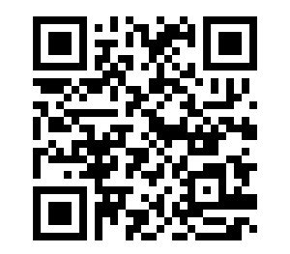
Категории заявителей | Необходимо выбрать вид услуги
Зачисленные на 1 курс в 2020 году | Представление документов  об образовании для поступивших в 2020 году
Обучающиеся | Получение документов, переданных в приемную комиссию СФУ при поступлении
Выпускники | - Получение документов об образовании  (для окончивших университет и не получивших документ)  - Получение документов, переданных в приемную комиссию СФУ при поступлении
Отчисленные  *при отчислении ранее 2013 года необходимо обращаться в Архив сфу | Получение документов, переданных в приемную комиссию СФУ при поступлении

Получить дополнительную информацию можно
по телефону 249-77-58
Также напоминаем, что в нашем университете обеспечена возможность централизованной подачи нижеперечисленных заявлений через заполнение
на официальном сайте СФУ:
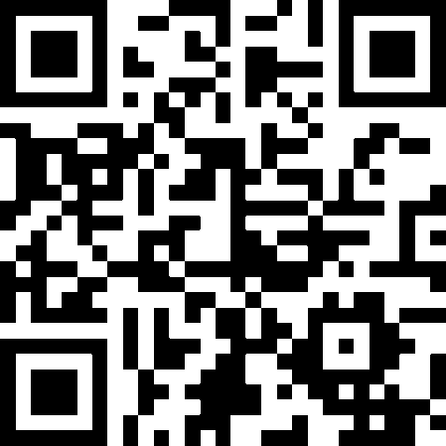
- запрос на отправку документа о предыдущем образовании почтой;
- запрос на получение справки о периоде обучения/справки
об обучении установленного образца;
- запрос дубликата приложения к диплому или диплома
с приложением;
- запрос о подтверждении подлинности диплома.
Для вашего удобства все онлайн-формы размещены на центральной странице официального сайта в разделе всем (вкладка онлайн-услуги).

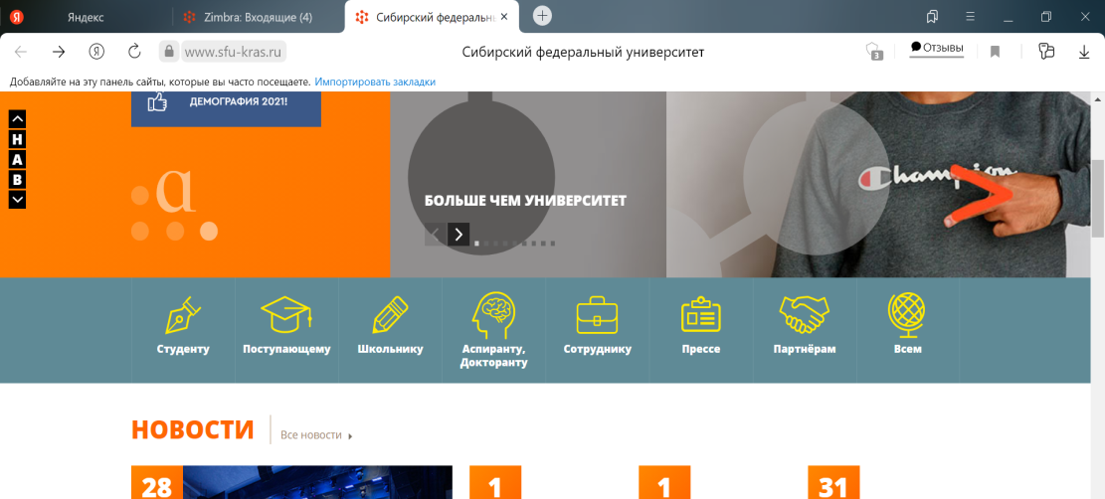

Получить дополнительную информацию можно
по телефону
249-77-58

